Oficio Nº18.883
rrp/fgp
S.88ª/371ª

VALPARAÍSO, 10 de octubre de 2023

Tengo a honra comunicar a US. que la Cámara de Diputados, en sesión del día de hoy accedió a la petición de la Comisión que US. preside en orden a remitirle, para su estudio e informe, el proyecto de ley que dicta normas sobre financiamiento regional, descentralización fiscal y responsabilidad fiscal regional, correspondiente al boletín N°15.291-05, por una semana, una vez que sea despachado por la Comisión de Hacienda.

En consecuencia, para el cumplimiento del propósito antes señalado, se ha solicitado a la Comisión de Hacienda, que remita el expediente de tramitación del proyecto de ley, en su oportunidad, a la Comisión que US. preside.

Lo que pongo en vuestro conocimiento, por orden del señor Presidente de la Cámara de Diputados, y en respuesta a su oficio N°154/6/2023 de 4 de octubre de 2023.

Dios guarde a US.
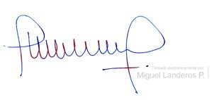

MIGUEL LANDEROS PERKIĆ
Secretario General de la Cámara de Diputados

